Лекция "Профилактика наркомании"
03.04.2024
27 марта в районной школе № 2001 прошла встреча учеников 7, 8, 9 классов с сотрудником Управления по контролю за оборотом наркотиков ГУ МВД России по г. Москве.

Ребята узнали секреты манипуляции, посредством которых наркодилеры подсаживают несовершеннолетних на наркотики, познакомились с правовой ответственностью за хранение, распространение и употребление наркотических средств и ПАВ.

Фото: ГБОУ "Школа № 2001".

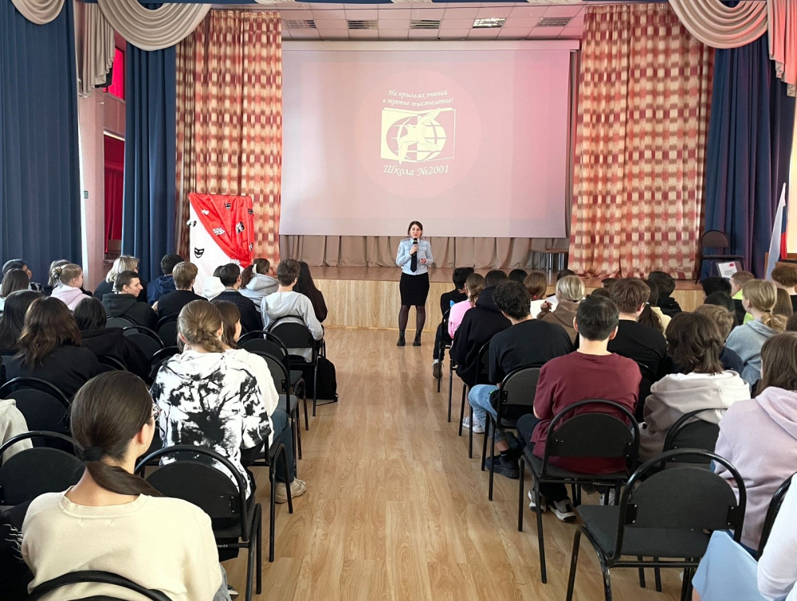

Адрес страницы: http://birulevo-zapadnoe.mos.ru/antinarkoticheskaya-komissiya/informatsiya-meropriyatiya/detail/12291045.html
Управа района Бирюлево Западное города Москвы

